**BAB V**

**PERANCANGAN PROGRAM APLIKASI**

1. **Bidang Kajian Sistem Informasi**

Rancang Bangun Human Resource Information System pada Vinoti Living Group bertujuan untuk kemudahan dan efisiensi waktu dalam mengelola data pada divisi Human Resource Department serta dapat menyajikan laporan dengan waktu yang cepat, tepat dan relevan.

Aplikasi diharapkan bias menjadi media yangd apat memberikan solusi dan manfaat bagi penggunanya.

1. **Perancangan Makro**

5.2.1. Perancangan Makro

Perancangan makro untuk aplikasi ini menggunakan UML (*Unfield Modeling Language*) dengan menggunakan Use Case, Activity dan Sequence diagram atas proses yang diusulkan.

5.2.1.1. Use Case Diagram

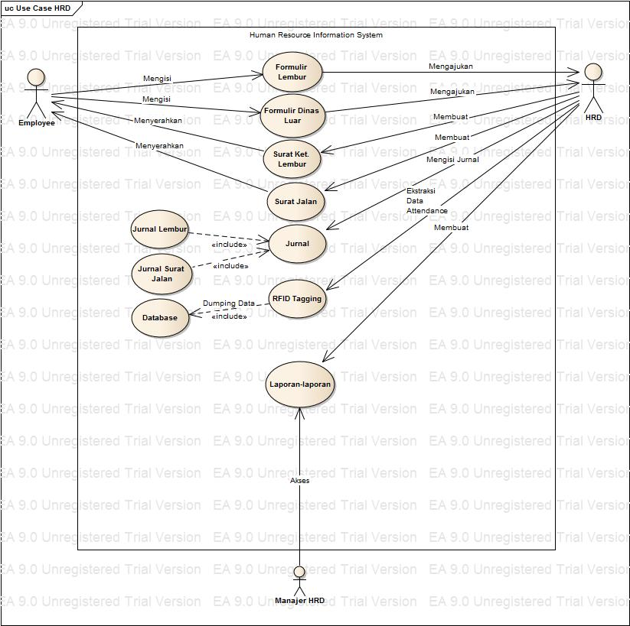

*Gambar 2. Use Case Diagram*

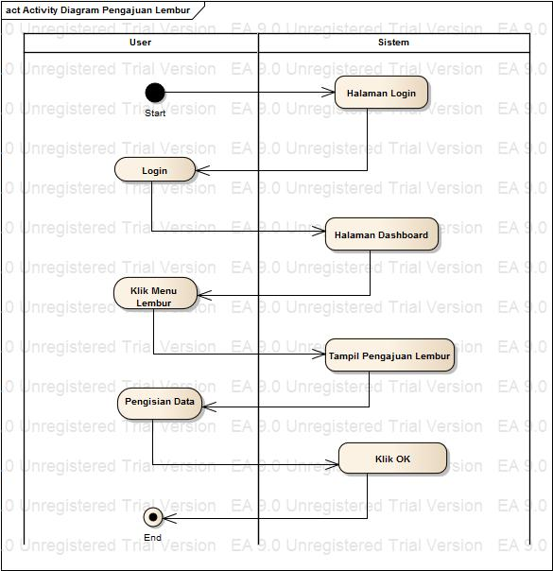5.2.1.2. Activity Diagram

*Gambar 3. Activity Diagram Pengajuan Lembur*

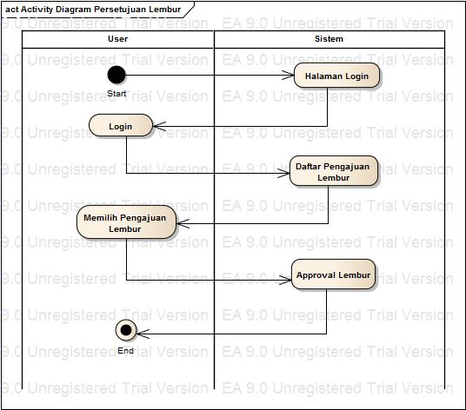

*Gambar 4. Activity Diagram Approval Lembur*

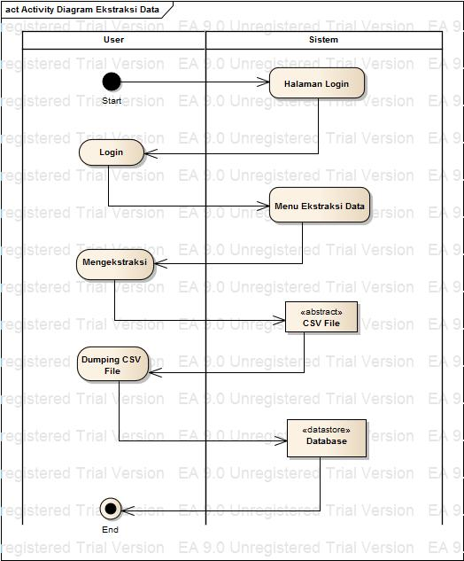

*Gambar 5. Activity Diagram Ekstraksi Data*



*Gambar 6. Squence Diagram Absensi*

5.2.2. Perencanaan Input Dialog Layar

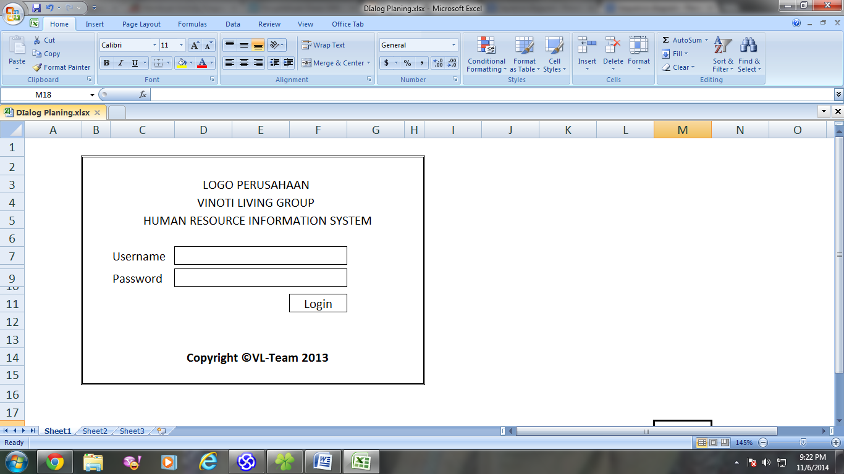Login

*Gambar 7. Halaman Login*

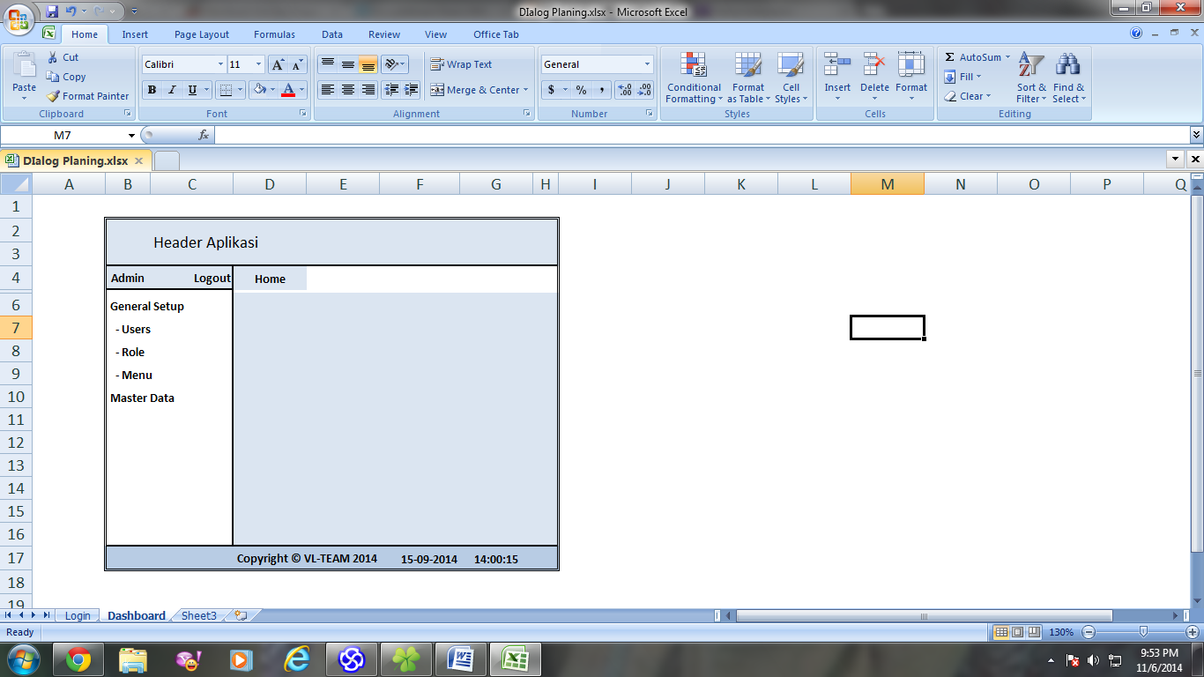Dashboard Halaman Utama

*Gambar 8. Halaman Dashboard*

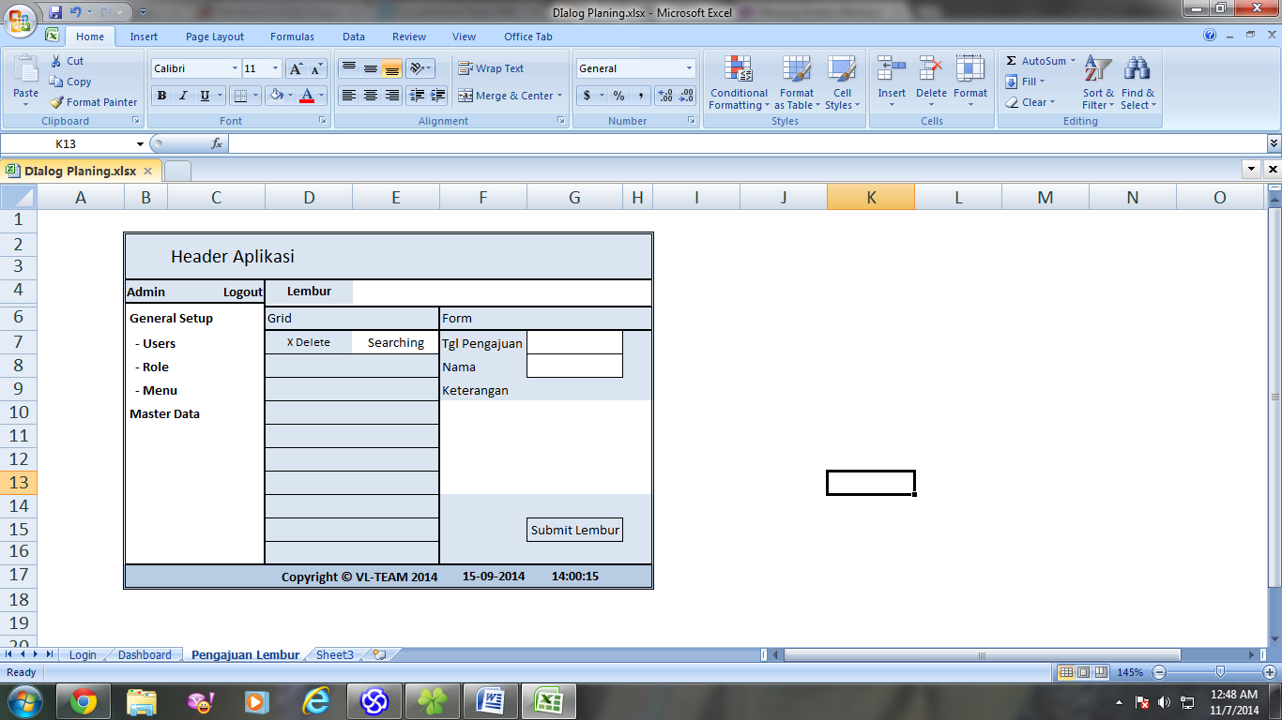Pengajuan Lembur

*Gambar 9. Halaman Lembur*

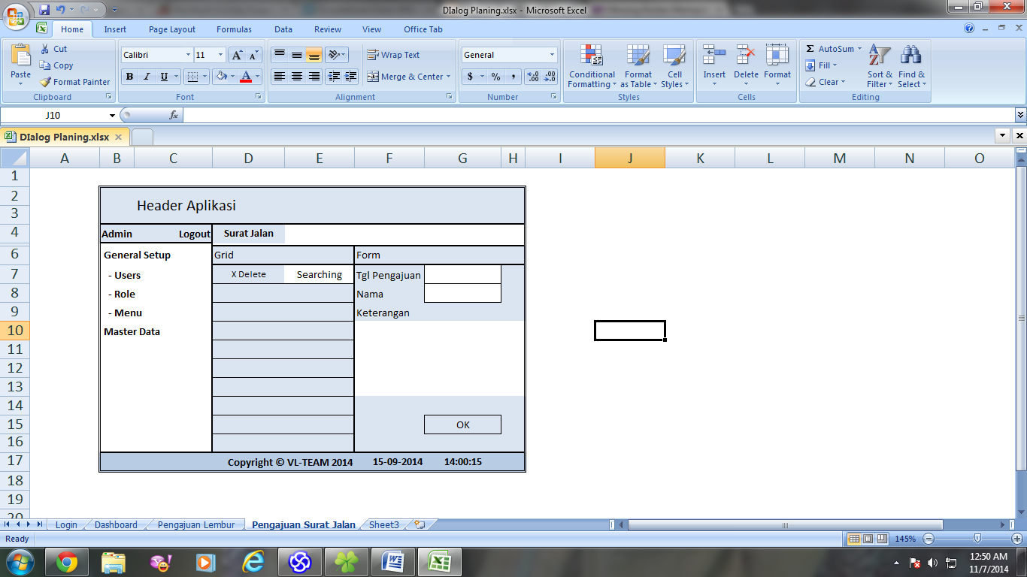Surat Jalan

*Gambar 10. Halaman Surat Jalan*

5.2.3. Perencanaan Output

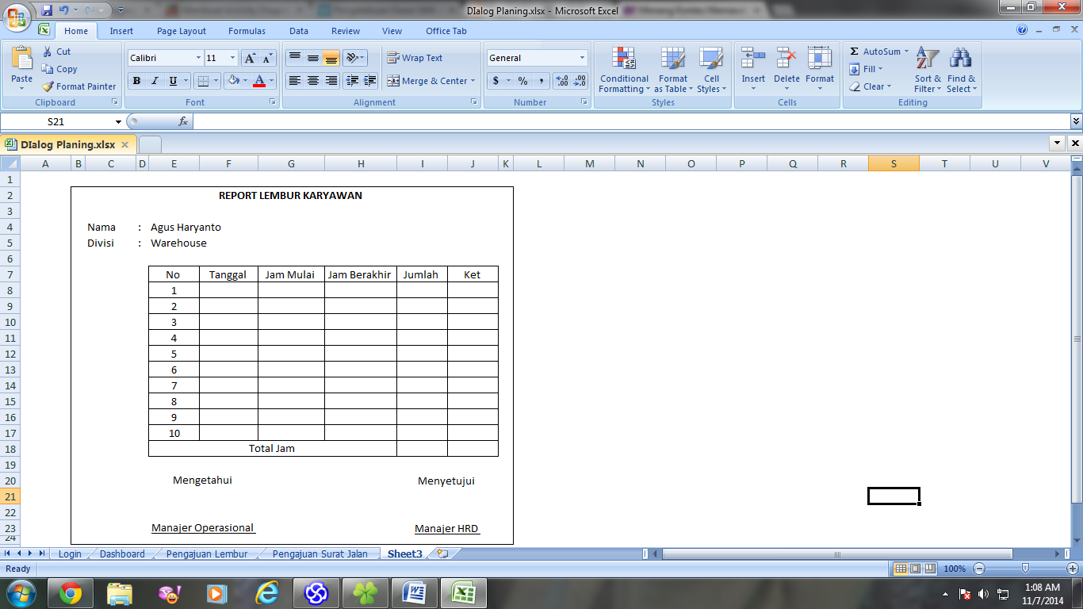Report Lembur Karyawan

*Gambar 11. Report Lembur Karyawan*

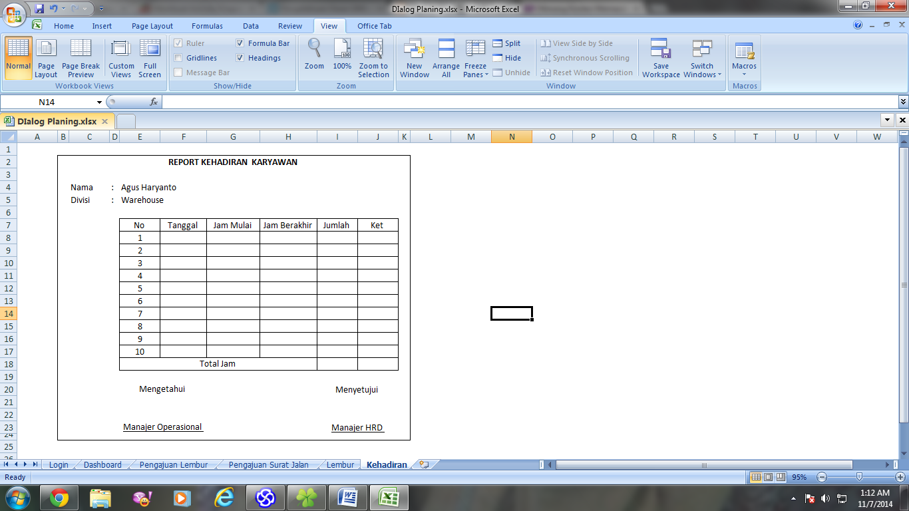Report Kehadiran Karyawan

*Gambar 12. Report Kehadiran Karyawan*

5.2.4. Perencanaan Sistem Database

Perancangan sistem database yang akan digunakan untuk aplikasi Human Resource Information System, digambarkan melalui relasi table gambar berikut :

5.2.4.1. Kamus Data

Sys_user

|  |  |  |
| --- | --- | --- |
| Name | Type | Length |
| Id_user (Primary Key) | Varchar | 40 |
| name | varchar | 50 |
| Username | varchar | 50 |
| Password | Varchar | 100 |
| Isactive | Bpchar::”Y” | 1 |
| created | Timestamp |  |
| createdby | varchar | 40 |
| updated | Timestamp |  |
| updatedby | varchar | 40 |

*Tabel 1. Kamus Data Tabel Sys_user*

Sys_Role

|  |  |  |
| --- | --- | --- |
| Name | Type | Length |
| Id_role (Primary Key) | varchar | 40 |
| Name | varchar | 35 |
| Isactive | Bpchar::”Y” | 1 |
| Created | Timestamp |  |
| Createdby | varchar | 40 |
| Updated | Timestamp |  |
| Updatedby | varchar | 40 |

*Tabel 2. Kamus Data Tabel Sys_Role*

Sys_menu

|  |  |  |
| --- | --- | --- |
| Name | Type | Length |
| Id_menu(Primary Key) | Integer | 40 |
| name | Varchar | 50 |
| parent | integer | 10 |
| Cls | varchar | 40 |
| expanded | Boolean |  |
| isactive | Bpchar::”Y” | 1 |
| created | Timestamp |  |
| createdby | varchar | 40 |
| updated | Timestamp |  |
| updatedby | varchar | 40 |

*Tabel 3. Kamus Data Tabel Sys_menu*

Sys_role_menu

|  |  |  |
| --- | --- | --- |
| Name | Type | Length |
| Id_rolemenu | varchar | 40 |
| Id_role | varchar | 40 |
| Id_menu | varchar | 40 |
| Iscreate | Bpchar::”Y” | 1 |
| Isupdate | Bpchar::”Y” | 1 |
| Isdelete | Bpchar::”Y” | 1 |
| isactive | Bpchar::”Y” | 1 |
| created | Timestamp |  |
| createdby | varchar | 40 |
| updated | Timestamp |  |
| updatedby | varchar | 40 |

*Tabel 4. Kamus Data Tabel Sys_role_menu*

Sys_profile

1. **Implementasi Sistem**

Implementasi sistem dapat dilihat pada gambar-gambar berikut :